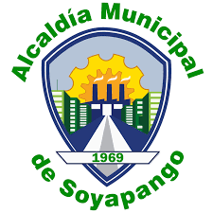
ALCALDIA MUNICIPAL DE SOYAPANGO

CONSOLIDADO DE DIVORCIOS DE OCTUBRE A DICIEMBRE 2020

OCTUBRE | 16
NOVIEMBRE | 22
DICIEMBRE | 28
TOTAL | 66

